
時效取得地上權登記實務 暨 案例分析
所有權+地上權之取得時效，只是請求權？
被國有財產局拆屋還地並請求不當得利怎麼辦？
他人土地是否包含國家所有之土地？有地目限制嗎？
經過20年以上和平繼續公然占有他人土地而主張地上權有期限嗎？
善意占有10年，惡意占有20年，只有請求權...不一定是你的...可否登記...

講師：黃志偉
中華民國地政士公會全國聯合會顧問
台北市地政士公會顧問
國立台北大學不動產與城鄉環境學系講師
中原大學財經法律學系講師
【課程大綱】
1.地上權相關法令與實務
2.普通地上權、法定地上權、區分地上權、時效取得地上權
3.時效取得地上權之法源與要件
4.最高法院判例、判決
5.一般時效可取得與不得取得情形
6.時效取得地上權登記實務
◆8/17(日)前
報名並匯款
即贈送
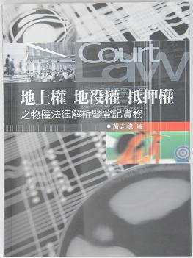
市價560元
『地上權、地役權、抵押權之物權法律解析暨登記實務』1本
7.時效取得地上權相關案例解析
上課時間 8 / 2 5 (一)、8 / 2 8 (四)、9 / 1 (一)、9 / 5 (五) 【18：30～21：30】
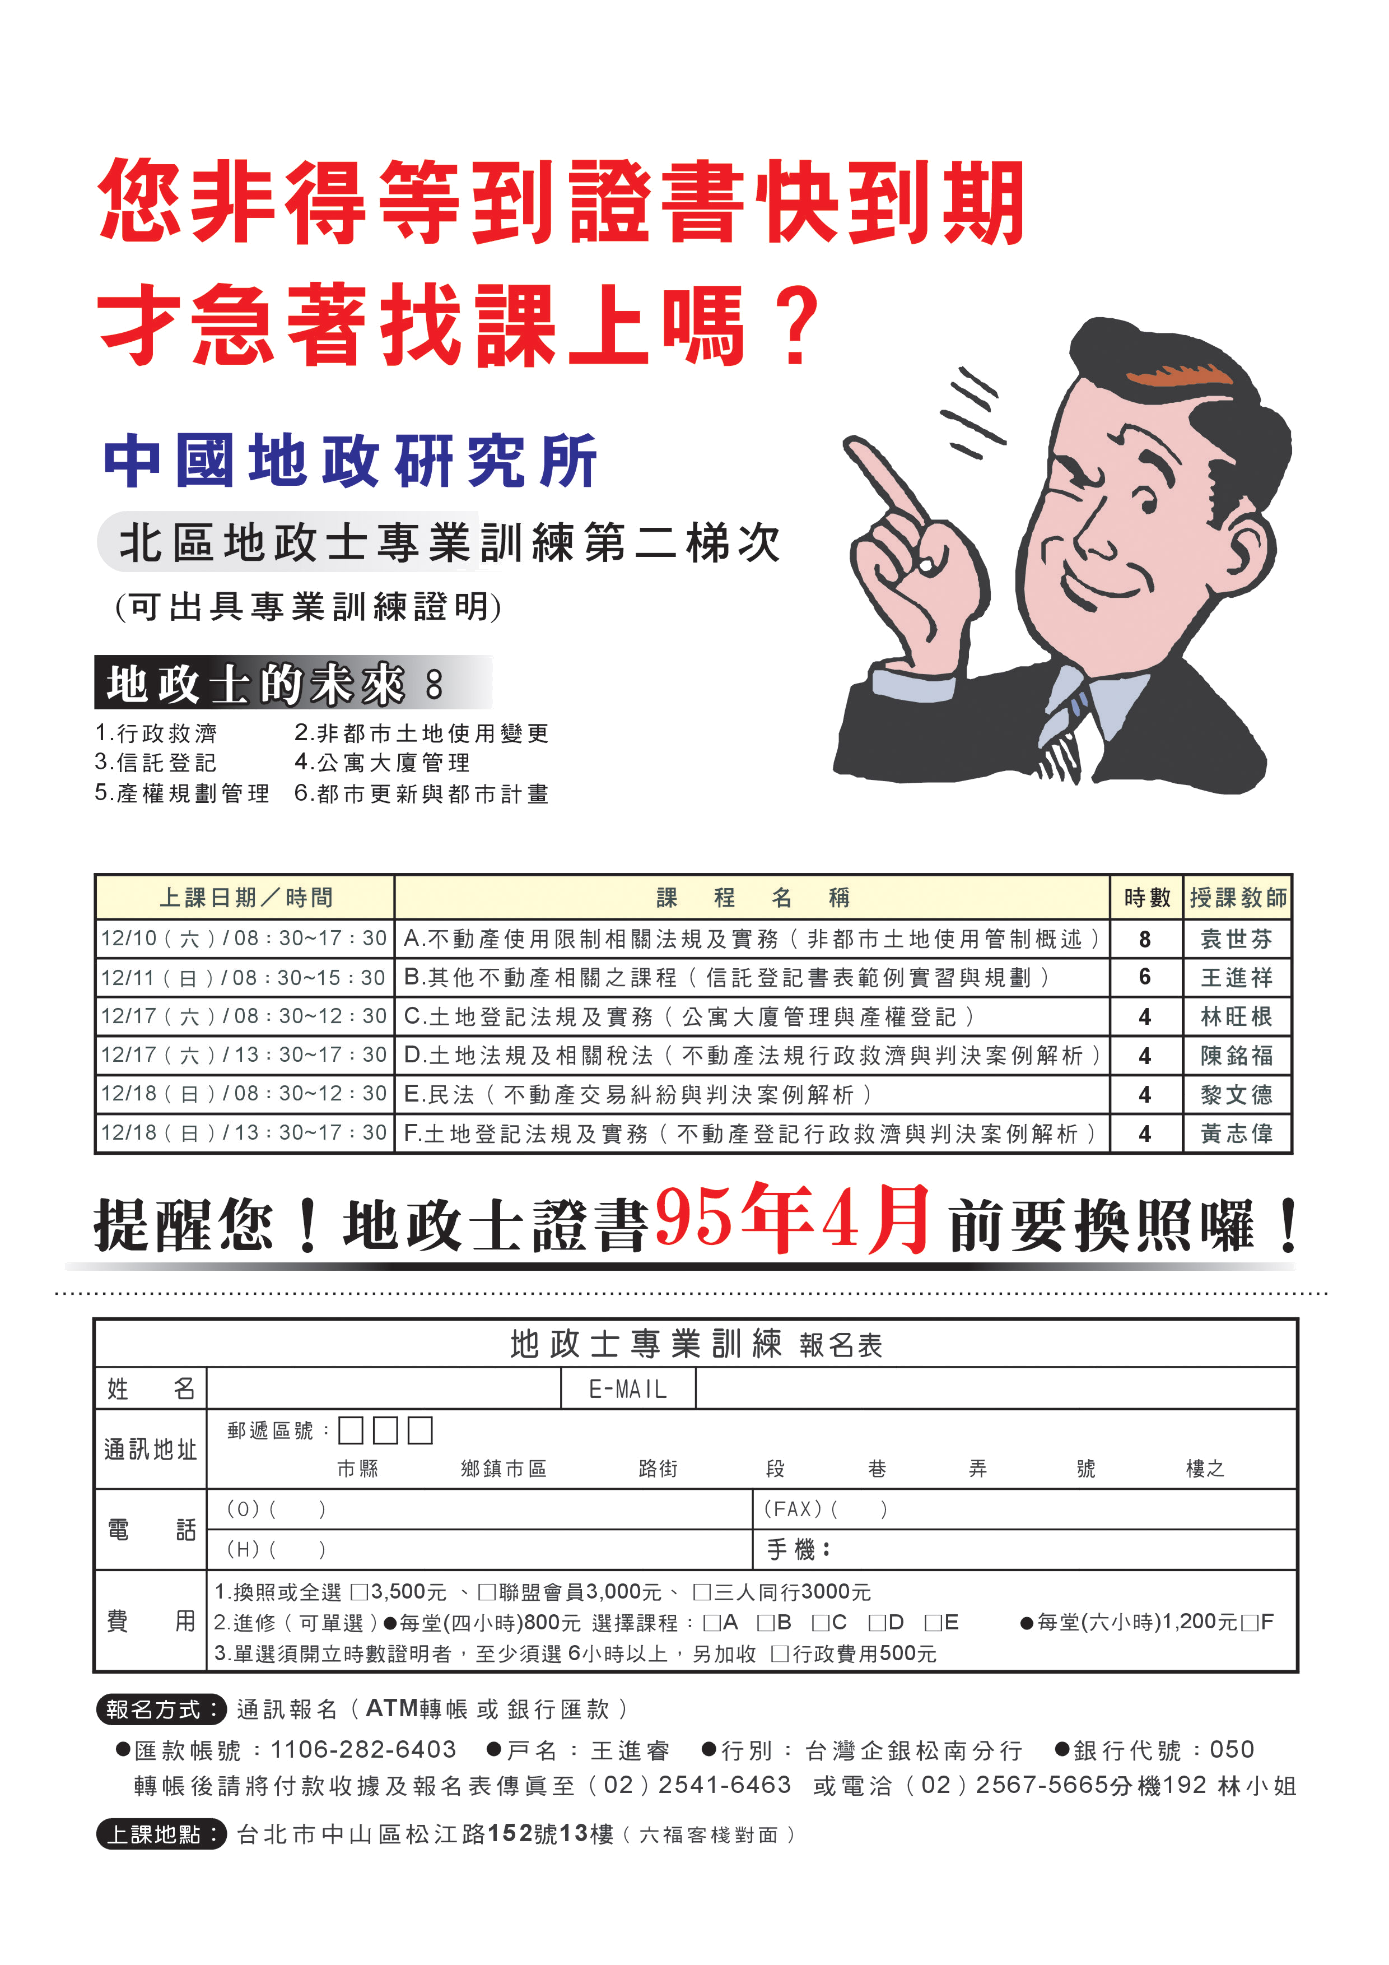
上課地點 台北市中山區松江路152號13樓（松江路、長春路口）（六福客棧對面）
通訊報名（ＡＴＭ轉帳或銀行匯款）

●帳號：108-10-033266-0 ●戶名：聯政興業股份有限公司 ●行別：華南銀行城東分行 ●代號：008

時效取得地上權登記實務 暨 案例分析 －報 名 表－
姓 名 |  | 會員編號
通訊地址 | □□□ 市縣 鄉鎮市區 路街 巷 弄 號 樓之
電 話 | （Ｏ）（ ） | 手 機
學員類別 | □加盟會員 2,500元 □網路會員 3,200元 □其他 4,000元
開立發票 | □二聯 □三聯 抬頭： ，統編：
備 註 | 繳費後請將「付款收據」連同「報名表」回傳，俾利確認報名完成！
傳真專線：（02）2541-6463、（02）2541-6638 或 電洽（02）2567-5665分機192曹小姐

